Bài tập về nhà 05 - 28/04/2026
Mã số sinh viên: 20235336
Họ và tên: Nguyễn Huy Hoàng
Bài 1:
Lập trình ứng dụng server thực hiện chức năng định tuyến dữ liệu đơn giản như sau:
- Server chờ các kết nối ở cổng 9000.
- Client gửi SUB <topic> để đăng ký nhận tin nhắn thuộc chủ đề topic.
- Client gửi UNSUB <topic> để hủy đăng ký nhận tin nhắn thuộc chủ đề topic.
- Client gửi PUB <topic> <msg> để gửi tin nhắn msg đến chủ đề topic.
- Server nhận tin nhắn msg và chuyển tiếp cho tất cả các client đã đăng ký chủ đề topic trước đó.
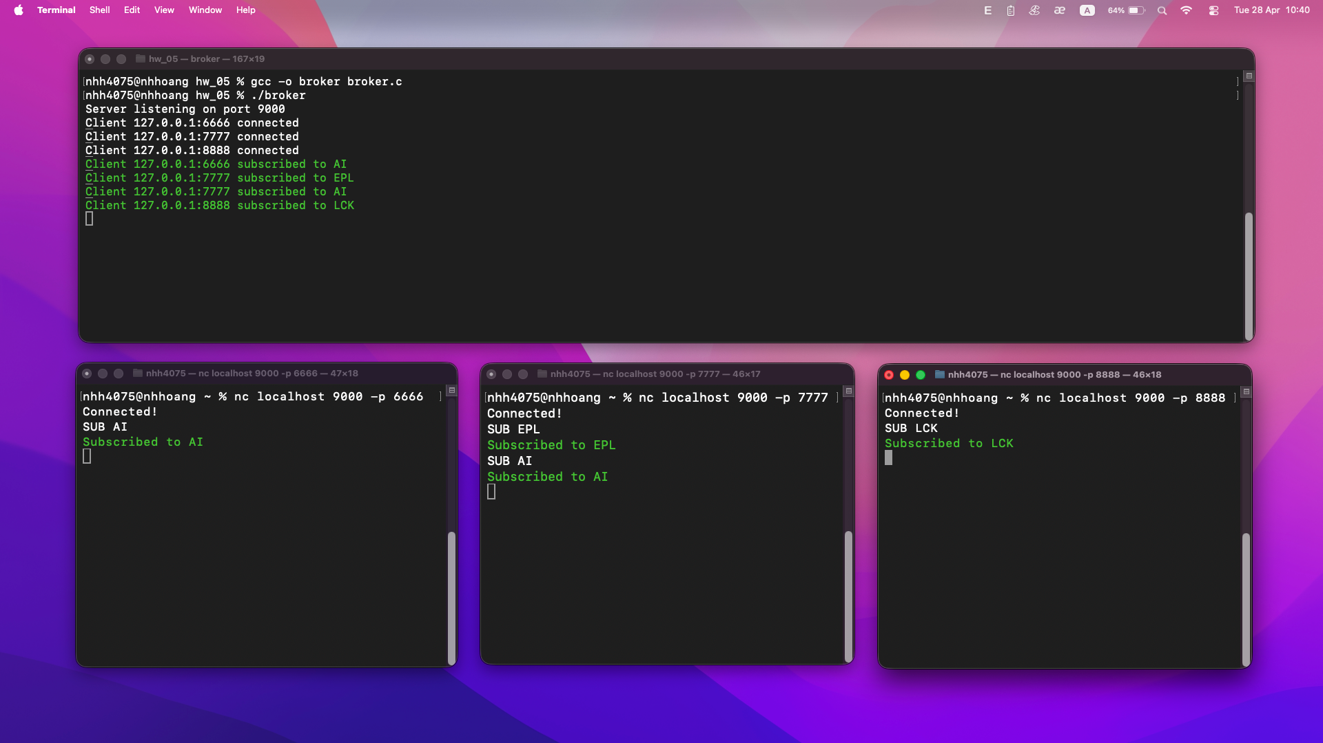
Hình 1: Demo các Client gửi SUB với các topic
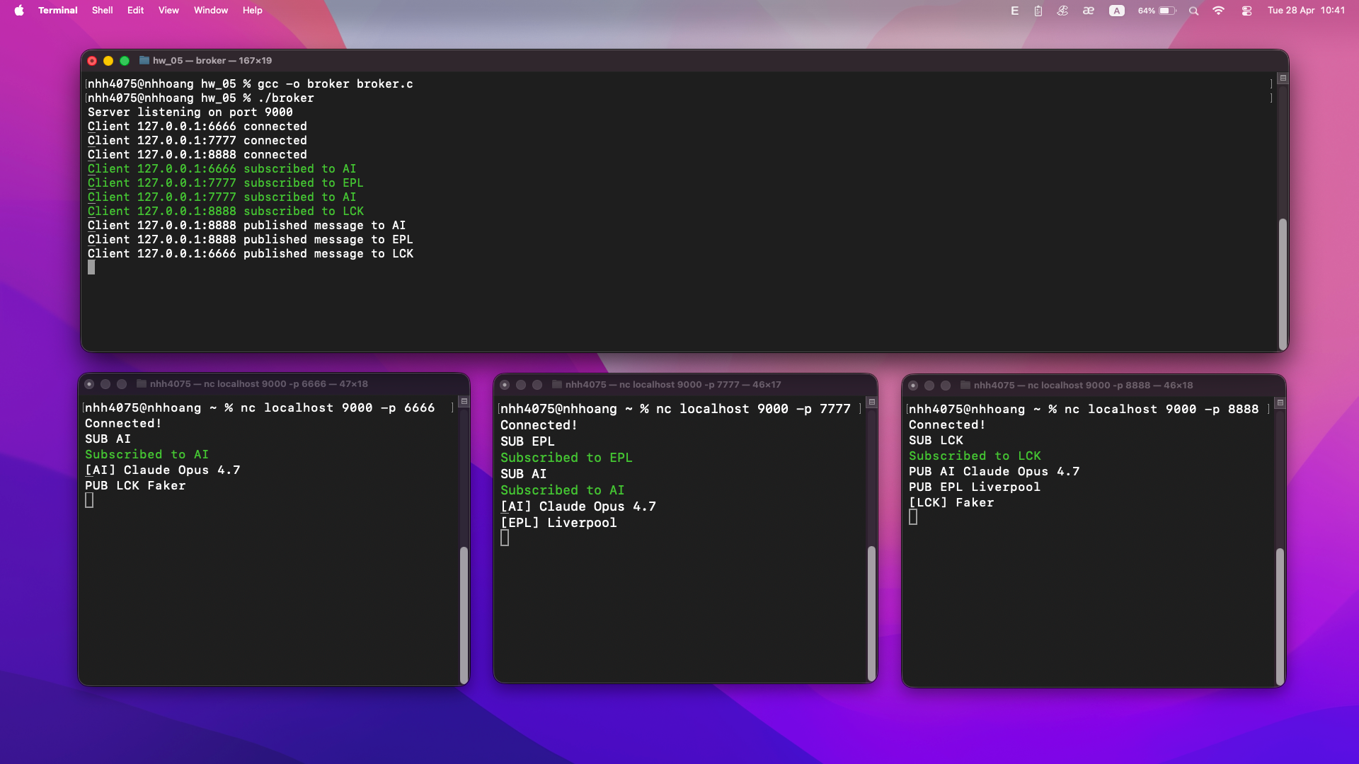
Hình 2: Demo các Client gửi PUB với các tin nhắn theo chủ đề
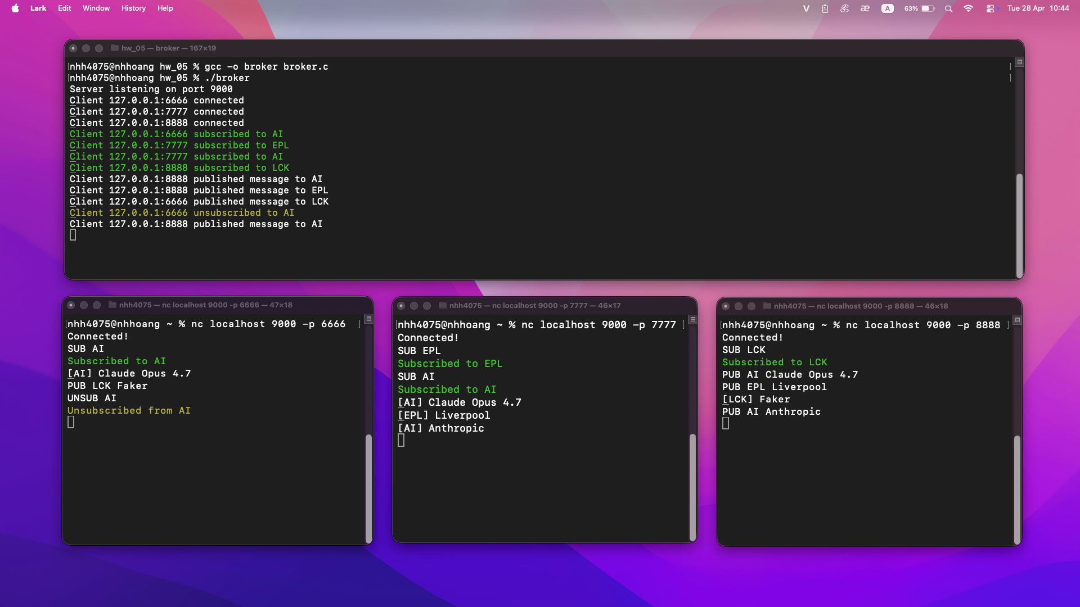
Hình 3: Demo các Client gửi UNSUB và không nhận được tin nhắn PUB sau đó nữa
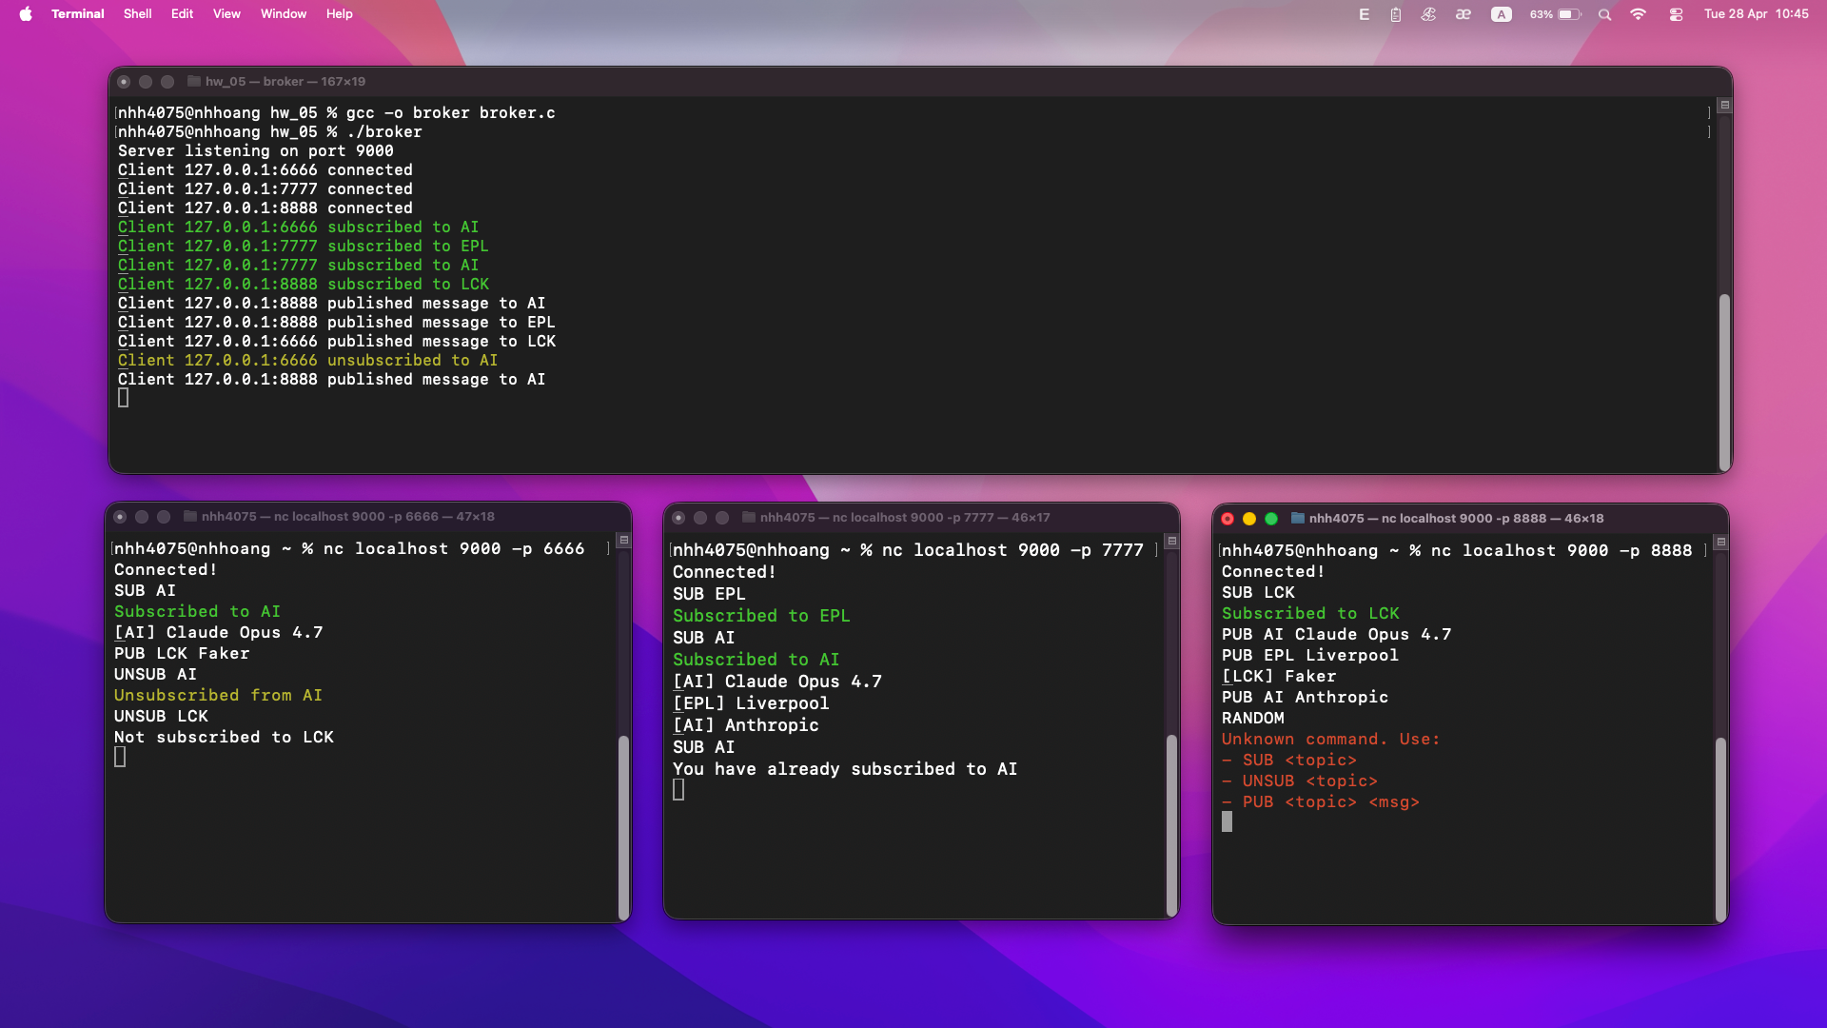
Hình 4: Demo các trường hợp khác có thể xảy ra

